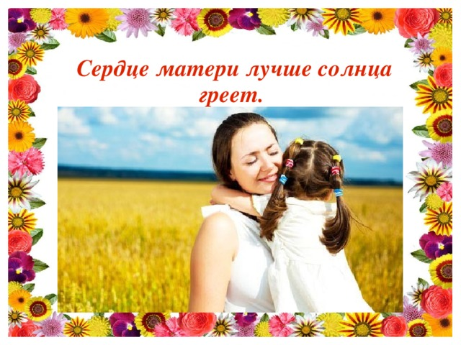

конспект беседы

«Сердце матери лучше солнца греет»

Воспитатель: Масякина Т.В
Конспект беседы по духовно-нравственному воспитанию
«Сердце матери лучше солнца греет»
Задачи:
Познавательное развитие: расширять знания и представления детей о многогранном образе матери, развивать воображение и творческую активность детей
Речевое развитие: Формировать умение отвечать на вопросы полными предложениями, активизировать словарный запас детей прилагательными, характеризующими маму
Социально-коммуникативное развитие: формировать уважительное отношение и чувство принадлежности к своей семье, воспитывать у детей чувство любви к самому близкому и родному человеку — маме, стремление ей помогать, радовать ее;
Физическое развитие: развитие мелкой моторики обеих рук.
Ход занятия.
Воспитатель:- Ребята, послушайте, о ком это стихотворение?
Сыро, хмуро за окном, дождик моросит.
Низко небо серое над крышами висит.
А в доме чистота, уют, у нас своя погода тут.
Улыбнётся она ясно и становится тепло.
Вот уже и солнышко в комнате взошло.
Дети: - О маме.
Воспитатель: - Подумайте и скажите, пожалуйста, почему маму сравнивают с солнышком, чем солнце и мама похожи друг на друга?
Дети: - Мама и солнце похожи, потому что дают тепло. Мама и солнце ласковые. Солнышко все время светит, как мама, которая никогда не знает отдыха. Всегда она в заботе.
Воспитатель: - В народе говорят «Сердце матери лучше солнца греет». Как вы это понимаете?
Дети: Пусть на улице солнце светит, но, если мамы дома нет, скучно, тоскливо, грустно, и наоборот, пусть на улице мороз или дождь, а мама рядом с тобой, то ничего не страшно, тепло и уютно.
Воспитатель: В старину в семье особо почитали мать. Без матери дети – сироты. Сердце матери греет лучше солнца. И, конечно же, мать не заменить мачехой, даже добрая мачеха все же не мать.
Сегодня я вам расскажу про девочку Крошечку-Хаврошечку, про ее злую мачеху, и вы поймете, как важно беречь родную матушку. Ведь не зря говорят «семья вместе – душа на месте»
Воспитатель читает сказку и задает вопросы.
• Как мачеха относилась к родным дочерям, а как к Крошечке-Хаврошечке?
• Кто помогал Крошечке-Хаврошечке?
• Как сделать, чтобы мачеха была доброй?
• Какие вы еще сказки знаете, где вместо матушки – мачеха?
• Вы любите маму? Как вы проявляете свою любовь к ней? (помогаю маме – убираю свою постель, мою чашки и ложки, кормлю домашних животных; протираю пыль, убираю игрушки)
• Будете ли вы ухаживать за своей мамой, когда она будет старенькой? (я буду заботиться о них, так же как она заботится о бабушке и дедушке).
• А какие пословицы и поговорки вы знаете о матери?
Дидактическая игра «Назови пословицу»
- Лучше мамы друга не найдёшь.
- При солнышке тепло, при матери добро.
- Нет лучшего дружка, чем родная матушка.
- Птица рада весне, а ребёнок матери.
- Мать кормит детей, как земля людей.
- Куда мама, туда и ребёнок.
- Сердце матери лучше солнца греет.
- Мать, как солнышко: и поможет и обогреет, и путь покажет
- Материнская ласка не знает конца.
- Золото не стареет, а мать цены не имеет.
- Мать, как солнышко: и поможет и обогреет, и путь покажет.
Воспитатель: давайте теперь немножко отдохнем и разомнем наши пальчики.
Пальчиковая гимнастика «Дружная семья»
Пальцы - дружная семья.
Друг без друга им нельзя.
(Сжимаем пальцы каждой руки в кулачки и разжимаем их).
Вот большой! А этот - средний.
Безымяный и последний - наш мизинец, малышок!
Указательный забыли.
Чтобы пальцы дружно жили,
(Поочередно поднимаем пальцы обеих рук кверху)
Будем их соединять и движенья выполнять.
(Каждый палец руки соединяем поочередно к большому).
Воспитатель: Раньше, когда люди были глубоко верующими, они старались соблюдать заповеди Божьи, в том числе и о почитании родителей. Перед каким либо делом брали у родителей благословение, чтобы дело было сделано хорошо. Родители произносили для своих детей молитву, чтобы Господь помог им во всех делах и начинаниях.
Может быть, кого-то из вас мамы крестят перед сном или в каких-то других случаях? Так они благословляют вас, чтобы молитва хранила вас и оберегала.
Так проявляется к вам родительская любовь и забота, а вы должны любить своих родителей и прислушиваться к их советам.
Как вы можете проявить свою любовь – только ли словами?
Мало сказать: Мамочка, я тебя так люблю! Хотя и добрые слова важны, но ещё важнее доказать свою любовь делом.
• Придя с прогулки повесить одежду аккуратно на вешалку;
• Положить варежки сушиться на батарею;
• Налить котёнку чистой водички;
• Самому постараться заправить свою кровать;
• Убирать игрушки без напоминания;
•Помогать накрыть на стол: подать хлеб, разложить ложки и вилки;
И много других добрых дел, которые вы сами догадались сделать, без напоминания!
Воспитатель: Я знаю, что вы любите стихотворения, кто хочет почитать стих о маме?
Чтение стихов о маме.
Рефлексия.
• О чем сегодня была наша беседа?
• Что нового узнали?
• О чем была прочитанная сказка?
• Что вам понравилось больше всего?

